経営人財NEXT20キックオフセミナー申込書
開催日時：
7月18日（水）
13：30～16：00
FAX送信先03-3251-7909
企業名
所在地 | 〒 - | 区市  町村
資本金 |  |  | 万円 |  |  | 従業員数 |  |  | 名
業種  （○で囲む） | 製造業 ・卸売業 ・小売業 ・サービス業 ・その他（ ）
主な取扱製品・サービス
電話番号 | － －
FAX番号 | － － |  |  |  |  |  | （本番号に受講証を送付します）
参加者名① | （部署・役職） |  |  |  |  | （氏名・ふりがな）
 | 主な担当業務 |  |  |  |  | 以下に○をつけてください。  20代 ・ 30代 ・ 40代 ・ 50代
 | E-mail
参加者名② | （部署・役職） |  |  |  | （氏名・ふりがな）
 | 主な担当業務 |  |  |  | 以下に○をつけてください。  20代 ・ 30代 ・ 40代 ・ 50代
 | E-mail
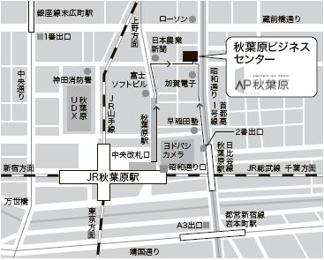
申し込み方法
本申込み用紙をＦＡＸにて送付、または、公社HP申込みフォームにてご登録ください。
●FAX送信先：03-3251-7909
●公社ホームページ：http://www.tokyo-kosha.or.jp
「中小 公社 経営人財 キックオフ」で検索
受講証
申込受付後、FAXにて受講証を送付します。受講証はセミナー当日にご持参ください。

JR各線・つくばエクスプレス 「秋葉原駅」 中央改札口より徒歩約5分
東京メトロ日比谷線 「秋葉原駅」 2番出口より徒歩約5分
東京メトロ銀座線 「末広町駅」 1番出口より徒歩約5分
都営新宿線 「岩本町駅」 A3出口より徒歩約8分
【お問い合わせ先】
東京都中小企業振興公社 企業人材支援課 TEL : 03-3251-7904 FAX: 03-3251-7909
http://www.tokyo-kosha.or.jp E-mail: sangyo-jinzai@tokyo-kosha.or.jp

